ASSUNTO :. INDICO PARA QUE O DEPARTAMENTO COMPETENTE, REALIZE ESTUDOS PARA A INSTALAÇÃO DE DISPOSITIVO DE REDUÇÃO DE VELOCIDADE NA AVENIDA DR. JOÃO AVANCINI, NO MOGI MIRIM II.

DESPACHO

SALA DAS SESSÕES ____/____/_____

PRESIDENTE DA MESA

INDICAÇÃO Nº , DE 2021

SENHOR PRESIDENTE,
SENHORES VEREADORES,

INDICO ao Exmo Senhor Prefeito Municipal para que o departamento competente, realize estudos para a instalação de dispositivo de redução de velocidade na Avenida Dr. João Avancini, no Mogi Mirim II.
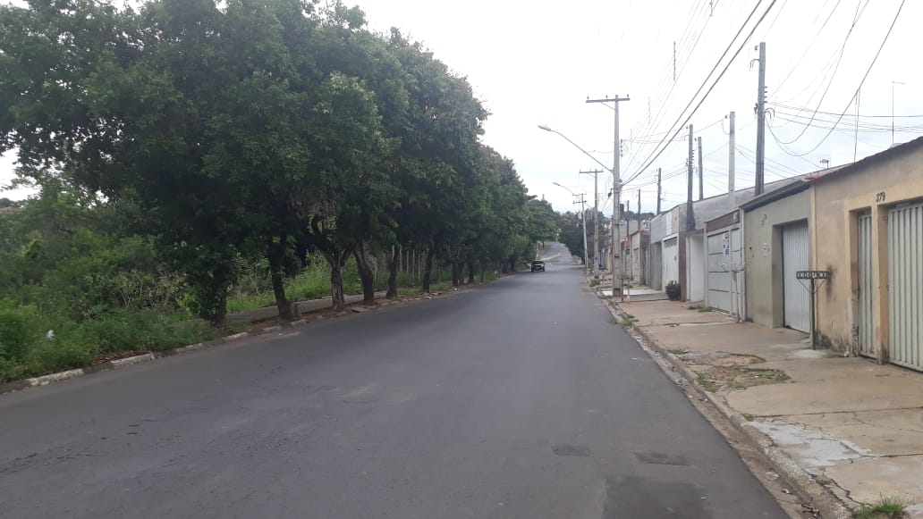

SALA DAS SESSÕES “VEREADOR SANTO RÓTOLLI”, aos 12 de fevereiro de 2021.

VEREADOR LUIS ROBERTO TAVARES

